Урок по биологии на тему: «Дыхательная система»
Тема: «Дыхательная система»
Цель: ознакомить учащихся со строением дыхательной системы человека.
Тип урока: изучение нового материала
Технология: модульный урок
Оборудование: проектор, компьютер, диск: открытая биология, 1С образование(дыхание у рыб, дыхание земноводных, дыхательная система рептилий, птиц и млекопитающих)
Ход урока:
- Организационный момент
- Изучение нового материала:
(слайд 1, презентации к уроку)
1)Эволюция дыхательной системы животных
(просмотр слайдов диска и заполнение таблицы)
№ п\п | Орган дыхательной системы животного | Примеры
1 | Трахеи | насекомые
2 | Лёгочные мешки | паукообразные
3 | Жабры:  - наружные  - внутренние | некоторые амфибии  рыбы
4 | Кожа | амфибии
5 | Лёгкие | птицы, млекопитающие, пресмыкающиеся

- Строение дыхательной системы человека (просмотр презентации к уроку)
Задание 2 (рабочий лист)

- Газообмен в лёгких и тканях: (просмотр презентации до 15слайда)
Выполните задание 3 (рабочий лист)

3. Закрепление изученного материала:
Решение тестовых заданий по теме:
- Что защищает воздухоносные пути человека от попадания в них частиц пищи?

1) щитовидный хрящ 2) твёрдое нёбо
3) трахея 4) надгортанник
2. В организме человека, превращение венозной крови в артериальную происходит в капиллярах
1) стенки левой половины сердца
2) оплетающих альвеолы лёгких
3) стенки полости носа
4) почечных клубочков
3. Кожное дыхание характерно для представителей класса
1) насекомые 2) хрящевые рыбы
3) земноводные 4) птицы

4. Какой цифрой на рисунке обозначен орган, в который воздух попадает из гортани?
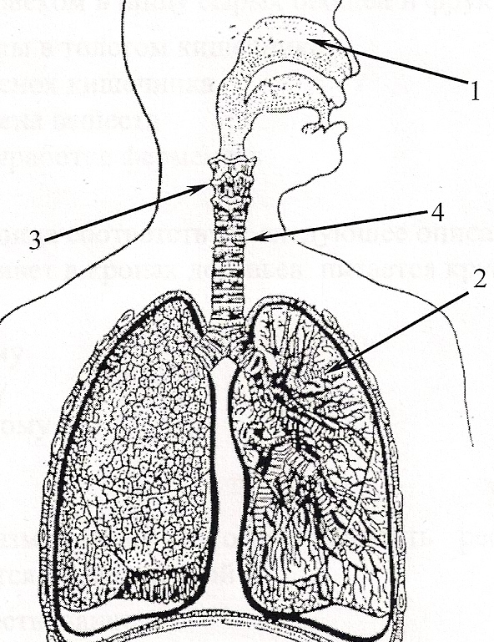

1) 1 2) 2 3) 3 4) 4
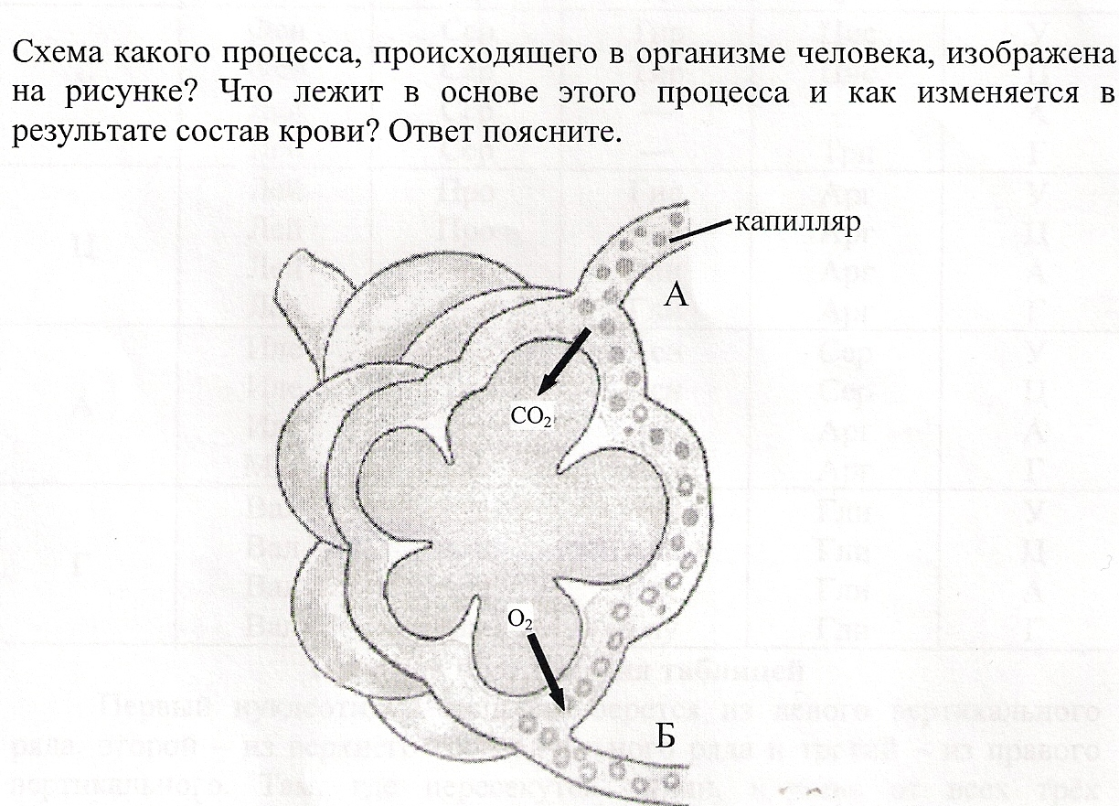

5.

- Подведение итогов: (рабочий лист: выводы по уроку)
- Д\з

Рабочий лист к уроку
Ф.И.________________________________________________________________________
Тема: «Дыхательная система»
Цель: ознакомиться со строением дыхательной системы человека.
Ход урока:
- Заполните таблицу недостающими сведениями
№ п\п | Орган дыхательной системы животного | Примеры
1 | Трахеи
2 | Лёгочные мешки
3 | Жабры:  - наружные  - внутренние
4 | Кожа
5 | Лёгкие

* Запишите, в чём заключается функция дыхательной системы: __________________

- Заполните схему:
Органы дыхательной
системы

- Заполните схему:
Состав
вдыхаемого воздуха

3. Подпишите обозначения в схеме газообмена в лёгких
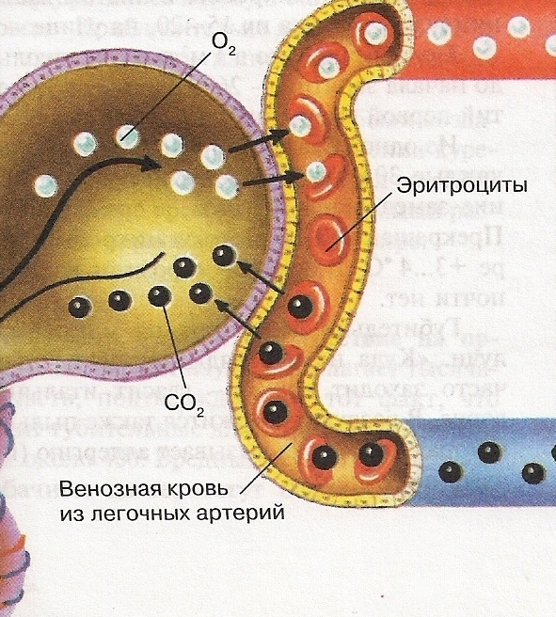

Подпишите обозначения в схеме газообмена в тканях

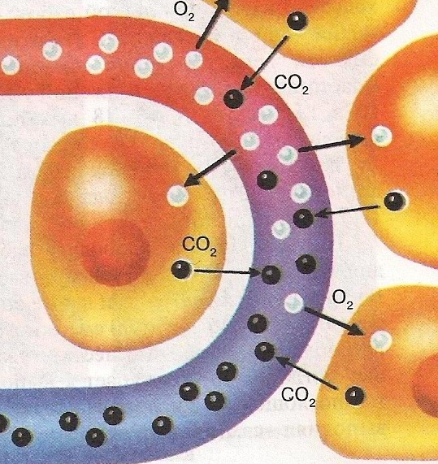

- Выполните задания
1.Что защищает воздухоносные пути человека от попадания в них частиц пищи?

1) щитовидный хрящ 2) твёрдое нёбо
3) трахея 4) надгортанник
2. В организме человека, превращение венозной крови в артериальную происходит в капиллярах
1) стенки левой половины сердца
2) оплетающих альвеолы лёгких
3) стенки полости носа
4) почечных клубочков
3. Кожное дыхание характерно для представителей класса
1) насекомые 2) хрящевые рыбы
3) земноводные 4) птицы

4. Какой цифрой на рисунке обозначен орган, в который воздух попадает из гортани?

1) 1 2) 2 3) 3 4) 4

5.

Сравните свой ответ с правильным ответом (на доске) и оцените свою работу: _______
4. Сделайте вывод по уроку: ____________________________________________________
_______________________________________________________________________________________________________________________________________________________________________________________________________________________________________
Выберите для себя домашнее задание:
Обязательно: текст учебника стр 138-147
На выбор:
- Составить альбом: Органы дыхательной системы человека»
- Приготовить сообщение: «Заболевания органов дыхательной системы»
- Приготовить презентацию по теме урока.
(запишите д\з в дневник, сдайте рабочий лист учителю)

МБОУ Верх – Чикская СОШ

Разработка урока
Дыхательная система

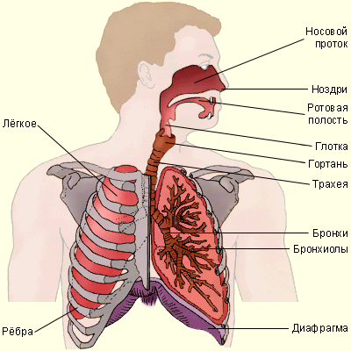

Учителя биологии первой квалификационной категории
Братышевой Н.С.

Д. Верх – Чик, 2010

